Муниципальное бюджетное дошкольное образовательное учреждение

«Детский сад № 26»

Артемовского городского округа

**Паспорт**

**Мини-музей «Зерновые культуры»**

Воспитатель: Грыцюта Александра Валерьевна.

Дата изготовления: 05.09.2023 г.

Цель игры: Формирование представлений детей о мини-музее «Зерновые культуры».

Задачи:

* Познакомить детей с историей вязания и возникновения пряжи.
* Продолжать работу по обогащению словаря и умению вести диалог.
* Продолжать развивать самостоятельность в создании игрового сюжета, в соблюдении правил и норм поведения в игре.
* Расширять у детей навыки ручного труда, планировать свою трудовую деятельность, отбирать необходимый материал, оборудование, применять в работе фантазию.
* Воспитывать умение считаться с интересами и потребностями детей, а также в умение доказывать свою точку зрения.

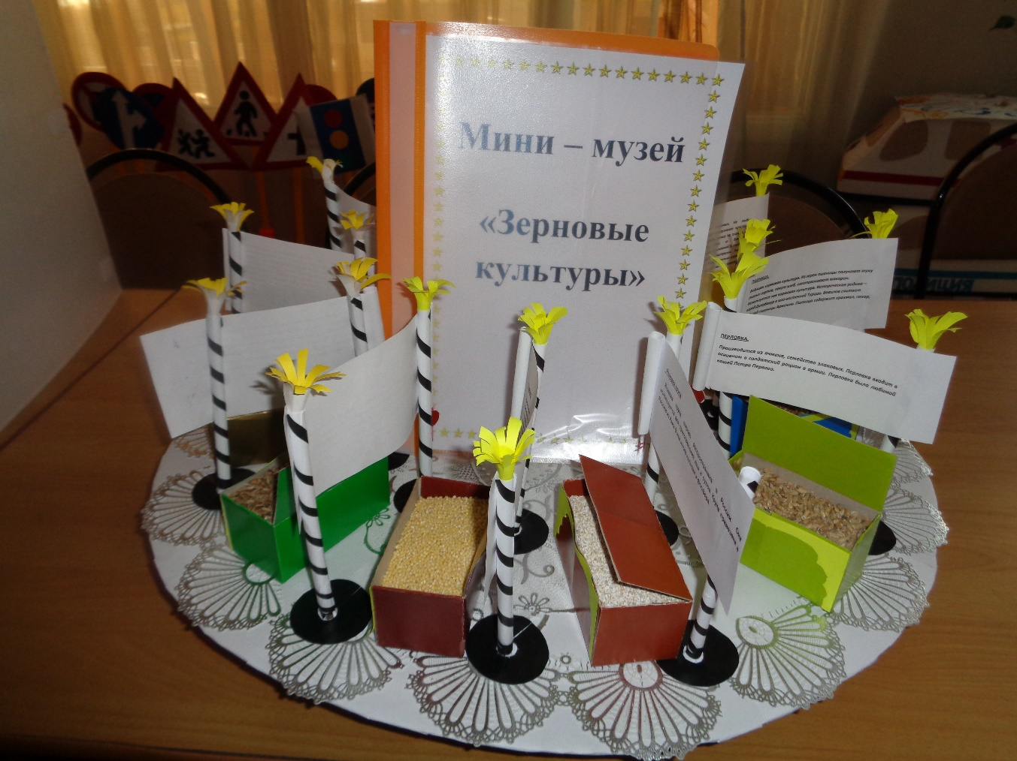

Игры: «Мешочек с зерном»; «Найти пару»; «Волшебное зерно»;

Муниципальное бюджетное дошкольное образовательное учреждение

«Детский сад № 26»

Артемовского городского округа

**Паспорт**

**Мини-музей «Пряжа».**

Воспитатель: Грыцюта Александра Валерьевна.

Дата изготовления: 05.09.2023 г.

Цель игры: Формирование представлений детей о мини-музее «Пряжа».

Задачи:

* Познакомить детей с историей вязания и возникновения пряжи.
* Продолжать работу по обогащению словаря и умению вести диалог.
* Продолжать развивать самостоятельность в создании игрового сюжета, в соблюдении правил и норм поведения в игре.
* Расширять у детей навыки ручного труда, планировать свою трудовую деятельность, отбирать необходимый материал, оборудование, применять в работе фантазию.
* Воспитывать умение считаться с интересами и потребностями детей, а также в умение доказывать свою точку зрения.

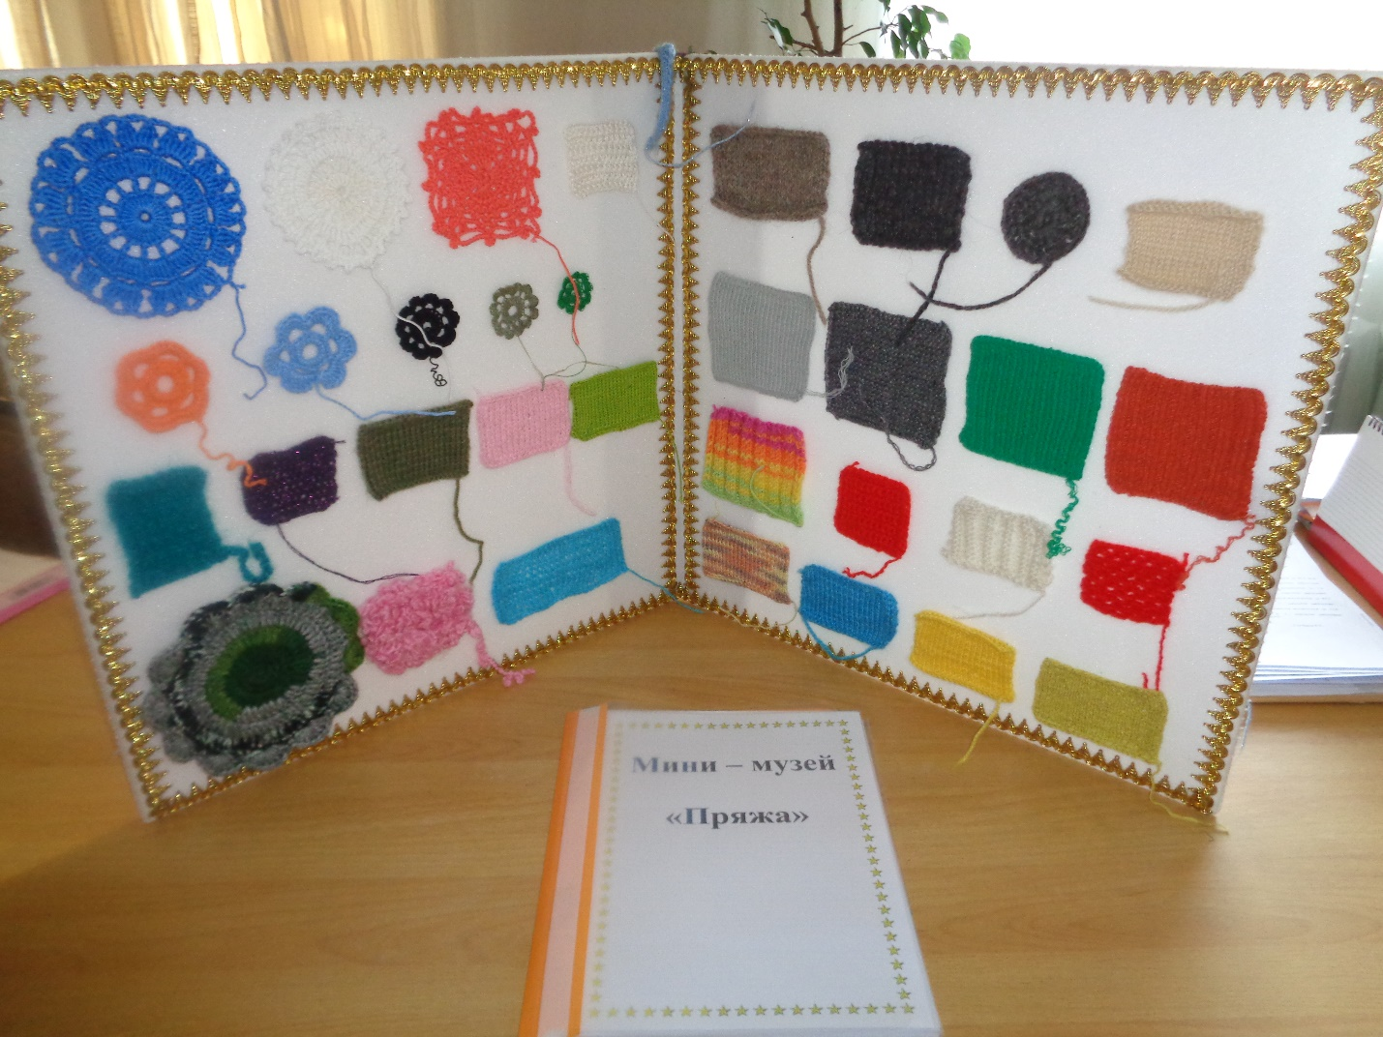

Игры с пряжей: «Лазерный лабиринт»; «Укротитель ниток» (скатать клубок); «Паутина»; «Веревочные буковки»; «Сколько узелков?». Поделки из ниток: «Чаша»; «Объемные игрушки». Рисование нитью, аппликация нитками.

Муниципальное бюджетное дошкольное образовательное учреждение

«Детский сад № 26»

Артемовского городского округа

**Паспорт**

**Мини-музей «Русская изба».**

Воспитатель: Грыцюта Александра Валерьевна.

Дата изготовления: 05.09.2023 г.

Цель: Знакомство детей с русской народной культурой через создание мини-музея «Русская изба».

Задачи:

* Познакомить детей с историей и бытом русского крестьянина.
* Продолжать знакомство с предметами русского быта
* Развивать интерес к старинным играм и забавам.
* Способствовать проявлению творческих и фантазийных способностей у детей.
* Воспитывать любовь и уважение к культуре и быту русского народа, русским традициям.

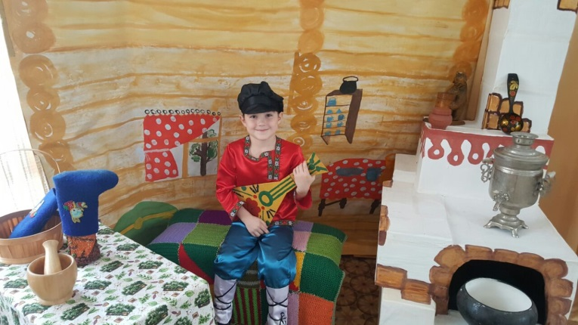

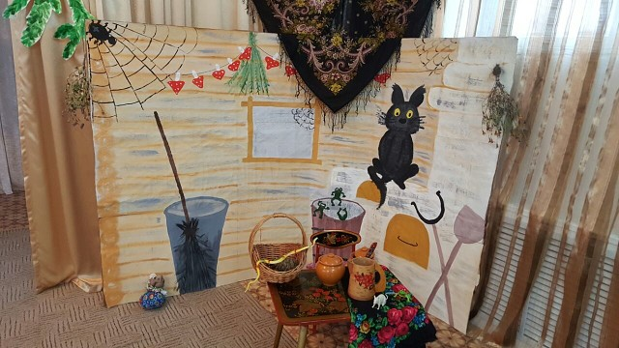

Игры-инсценировки, театрализованные игры, игры-забавы; сказочные викторины; сюжетно-ролевые игры.